ИСТОРИЧЕСКАЯ СПРАВКА
об объекте культурного наследия

ОБЪЕКТ КУЛЬТУРНОГО НАСЛЕДИЯ РЕГИОНАЛЬНОГО ЗНАЧЕНИЯ

«Братская могила, где похоронены воины, павшие в боях при обороне Тулы»

г. Тула, ул. Староникитская, д. 75

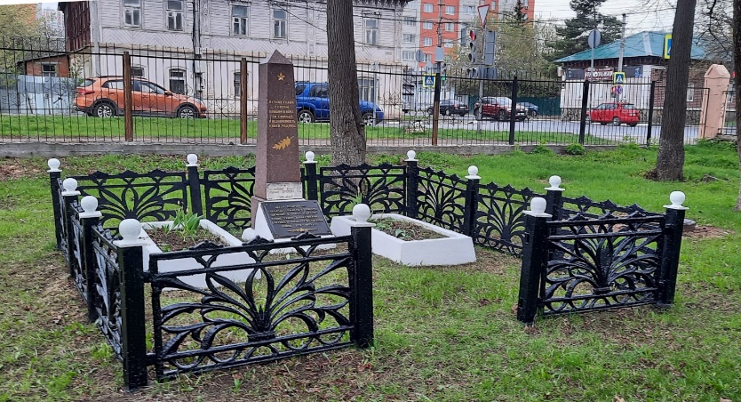 | Правовой акт о постановке на государственную охрану:  решение исполнительного комитета Тульского областного Совета депутатов трудящихся от 09.04.1969г. №6-294 «Об улучшении постановки дела охраны, эксплуатации и учета памятников истории и культуры»  Местоположение (геолокация):  54.182770, 37.629098
История создания памятника. События, с которыми он связан

Братская могила советских воинов, погибших в боях при обороне г. Тулы в 1941 г. Количество захороненных - 5 чел., из них известны - младший политрук Косых П.И. и рядовой Дитеренко Ф.А.

